«Бейнеу ауданы Ы.Алтынсарин атындағы орта мектебі» ММ

Ашық сабақ

Тақырыбы: Допты беру және қабылдап алу

Сыныбы: 9 «Ә»

Пән мұғалімі: Ережепова Шырайгүл



Бейнеу
2013-2014 оқу жылы


Тақырыбы: Допты беру және қабылдап алу
Мақсаты: Допты беру және қабылдап алуды үйрету;
-допты алып жүруді жетілдіру;
-шапшаңдық пен жылдамдықты шыңдау.
Керекті құрал-жабдықтар:
ысқырғыш, уақыт өлшегіш,баскетбол доптары және кедергілер.
Өтетін орны: спорт зал.
Өтетін уақыты: 24.01.2014 жыл
9 «Ә»сыныбы

№ | Сабақ мазмұны | уақыты | әдістемелік нұсқаулар
I  II  III | Дайындық бөлімі.  Сапқа тұру.  Рапорт беру.  Сабақтың мақсатын түсіндіру.  Назар аудару,тыңдау қабілетін арттыруға арнал-  ған жаттығулар.  Солға!  Оңға!  Артқа бұрыл!  Сол жақ бағытта зал ішімен жәй жүріс,  Жүрістен жеңіл жүгіріске көшу.  а) қолды артқа ұстап,өкшені алақанға тигізу,зал  ішімен бұрыштай жүгіру.  б) қолды алға ұстап,тізені алақанға тигізе зал ішімен бұрыштай жүгіру.  Жүгірістен жүріске көшу.  Тынысты қалыпқа келтіру жаттығулары.  Жүріп келе жатып 1-2 есебінде аяқтың ұшына көтеріліп,қол жоғарыда,демді терең ішке алып, 3-4 есебінде,қолымызды төмен түсіре демді шығарамыз.  2-3 рет қайталау.  Бастаушы бір орында адымда!  Сынып тоқта! 1-2!  Солға!  Негізгі бөлім  Сыныпты зал шетіне ара қашықытығын ашып орналастыру;  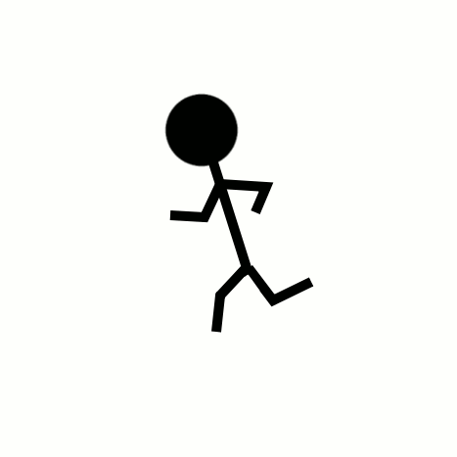  -Белгіленген жерге дейін жүгіріп барып еденге қол тигізіп кері жүгіріп келу;  -қойылған кедергілер арасымен жүгіріп өтіп,белгі-лен ген жерге дейін барып,қайтарда да сол жолмен дәл солай кедергілер арасымен өтіп келесі оқушыға қол беру;  -дәл осы жаттығу,тек артқа қарап жүгіру арқылы орындау;  -қойылған кедергілер арасымен допты жерге бір қолмен ұрып отырып,белгі лен ген жерге дейін барып,қайтарда да сол жолмен дәл солай кедергілер арасымен өтіп келесі оқушыға допты кеуде тұсынан беру;  -қойылған кедергілер арасымен допты жерге ұрып екі қолға ауыстырып алып жүру арқылы белгі ленген жерге дейін барып,қайтарда да сол жолмен дәл солай кедергілер арасымен өтіп келесі оқушыға допты кеуде тұсынан беру;  -жұптасып,қапталмен жүгіріп отырып кеуде тұсынан допты беру және қабылдау;(жаттығу зал шетіне дейін орындалып,қайтарда допты қолына ұстап жүгіріп келу)  -дәл осы жаттығу допты жерге ұрып беру және қабылдау;  -допты кеуде тұсынан беру және қабылдау жаттығуын үш оқушы болып орындау(жаттығу залдың белгіленген жерінен дейін орындалады);  -допты кеуде тұсынан жерге ұрып беру және қабыл-дап алу жаттығуын үш оқушы болып орындау (жаттығу залдың белгіленген жерінен дейін орында-лады);  -екі топ бір-бірінің артына ара қашықтықты сақтай тұрып ,бірінші тұрған оқушы допты жоғары ұстап тұрып белгі берілген уақытта,допты артқа қарай беріп,соңғы оқушы екі аяғының астымен алдыңғы оқушыға беріп,жаттығу сол жақ қапталмен артқа беру арқылы жалғасып, оң жақ қапталмен арттан алға беріп,доп жаттығуды бастаған оқушының қолына тигенде аяқтау.  «Кім шапшаң?». Екі команда да шеңбер болып тұрады. Белгі берісімен түгел топ «молдас» құрып отырулары керек. Соңына қалып қойған ойыншылар «айып» ретінде екбетімен жатып,шынтағын бүгіп-жазады. (10рет) Қай топтан «айыпкерлер» саны көп болса, сол команданың ұтылғаны.  Қорытынды бөлім  Сапқа тұрғызу.  Сабақты қорытындылау.  Бағалау.  Үйге тапсырма беру. | 1`30``  30``  3`  2`  2`  2`  1`  2`  2`  2`  3`  3`  3`  3`  4`  4`  2`  3`  2` | Оқушылардың киіміне көңіл бөлу,сабаққа әзір- лігін қадағалау қажет.  алға қарап,денені тік ұста.  мүмкіндігінше тізені жоғары көтеру керек.  мұрынмен дем алып, ауыздан шығарып жіберу керек.  жаттығу белгіленген сызықтар аяқталғанша жасала береді  жүгіріп келген оқушы тыныс алу,яғни тыныс алу-ды орнына келтіру жаттығуларын өз беттерімен жасау.  қойылған кедергілерді құлатпай өтуі тиіс  оқушылар жаттығуды мүмкіндігінше дұрыс беріп, дұрыс қабылдауы қажет  .  допты жерге түсірмей, шапшаң қозғалып, қолдан-қолға дәл беріп орындау.  жаттығу топтамаларын қайталап келу

